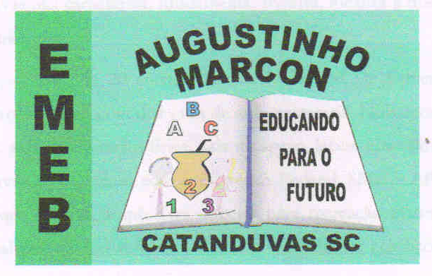 | Escola Municipal de Educação Básica Augustinho Marcon.  Catanduvas, novembro/dezembro de 2020.  Diretora: Tatiana Bittencourt Menegat.  Assessora Técnica Pedagógica: Maristela Apª. Borella Baraúna.  Assessora Técnica Administrativa: Margarete Petter Dutra.  Professora: Gabriela Abatti.  Disciplina: Educação física  1º ano

AULA 05- SEQUÊNCIA DIDÁTICA – EDUCAÇÃO FÍSICA
30/11 A 04/12

NOME DA ATIVIDADE: DESAFIO VIRA COPOS

PARA ESTA ATIVIDADE PRECISARÁ DE COPOS DESCARTÁVEIS OU DE PLÁSTICO E TAMPINHAS DE GARRAFA PET. OS COPOS ESTARÃO COM A BUNDA VIRADA PARA CIMA E A TAMPINHA COLOCADA EM CIMA, UM COPO DO LADO DO OUTRO, A CRIANÇA DEVERÁ JOGAR A TAMPINHA PARA CIMA COM O COPO FAZENDO COM QUE A TAMPINHA CAIA DENTRO DO COPO E IR MONTANDO UMA TORRE COM OS COPOS VIRADOS. NO GRUPO DO WHATSAPP IRÁ UM VÍDEO EXPLICATIVO DA ATIVIDADE.

DURAÇÃO: 30 MINUTOS.

BOA SEMANA!!! SE CUIDE!!!

